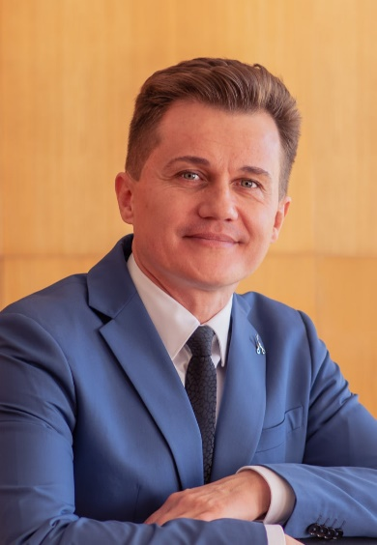

Брацихин Андрей Александрович

Ректор
Доктор технических наук, доцент.
Андрей Александрович Брацихин ректор ФГБОУ ВО «Ижевская ГСХА», доктор технических наук, доцент В 1998 году с отличием окончил Ставропольский государственный технический университет по специальности «Машины и аппараты пищевых производств» и поступил в очную аспирантуру. В 2002 году защитил диссертацию на соискание ученой степени кандидата технических наук, а в 2009 году - диссертацию на соискание ученой степени доктора технических наук по двум специальностям: Технология мясных, молочных, рыбных продуктов и холодильных производств; Процессы и аппараты пищевых производств. В 2005 году присвоено ученой звание доцента. Профессиональная деятельность: 2001-2002 - ассистент Северо-Кавказского государственного технического университета; 2002-2003 - старший преподаватель Северо-Кавказского государственного технического университета; 2003-2010 - доцент Северо-Кавказского государственного технического университета 2010-2012 - профессор Северо-Кавказского государственного технического университета; 2012-2016 - директор института строительства транспорта и машиностроения Северо-Кавказского федерального университета; 2016-2020-директор института живых систем Северо-Кавказского федерального университета. С ноября 2020 г. назначен временно исполняющий обязанности ректора ФГБОУ ВО «Ижевская государственная сельскохозяйственная академия». С июля 2021 г. – ректор ФГБОУ ВО «Ижевская государственная сельскохозяйственная академия».

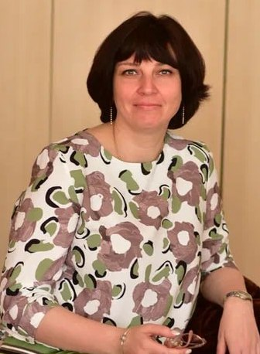

Воробьева Светлана Леонидовна

Проректор по образовательной деятельности и молодежной политике
Доктор сельскохозяйственных наук, профессор.

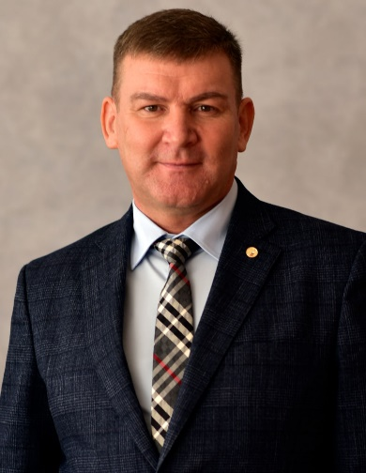

Коконов Сергей Иванович

Проректор по научной работе и стратегическому развитию
Доктор сельскохозяйственных наук, профессор. Заслуженный деятель науки Удмуртской Республики.

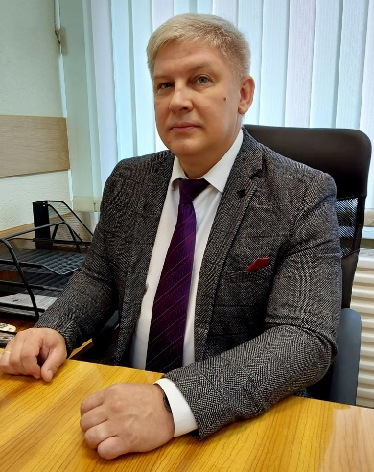

Телицын Андрей Леонидович

Директор по развитию и эксплуатации имущественного комплекса

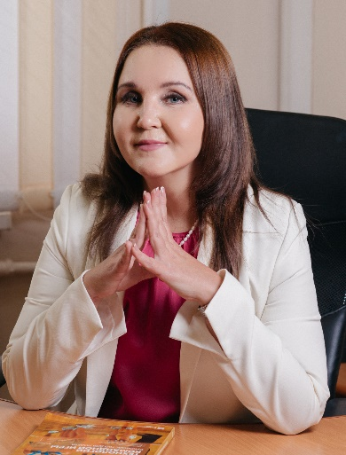

Закирова Гульназ Ринатовна

Директор по экономике и финансам

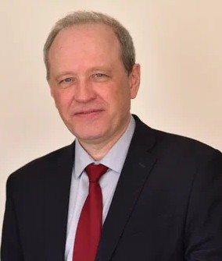

Хохряков Николай Владимирович

Директор по цифровизации и развитию информационных систем
Кандидат физико-математических наук, доцент.



Зяблицева Екатерина Анатольевна

Главный бухгалтер
Подразделения в прямом подчинении:
Бухгалтерия



Шкарупа Константин Евгеньевич

Директор по производственной деятельности
Кандидат сельскохозяйственных наук

